《分分合合》教学设计
常州市浦前小学 梅玉
一、教学课题
分分合合（江苏少年儿童出版社美术第5册第12课）
二、教材分析
本课的学习内容是比较典型的“设计·应用”学习领域的造型游戏，它也是整套教材中“联想造型”一条横向隐线的延续，但它又有相对的独立性，即在本课的创作行为中，不需要事先设定某类形象，学生主要是凭感觉、联想和想象来进行造型，并从中获得快乐和表达自己的感受。
分分合合，是将原有的几何形分割成一个个单一的、抽象的设计元素，然后将这些元素重新组合成新的图形。通过这个形块的分割与构成的练习能基本了解图案设计过程，为后面学习图案设计打下基础。
三、学情分析
本课的教学对象是三年级的学生，他们已经具备了一定的表达能力、判断力、审美能力和造型能力，同时他们也具备一定的实践操作能力。图形的分分合合在生活中的运用率较高，学生对过程的理解应该较为容易。但是，由于三年级的学生抽象概括能力不是很强，因此让学生分合图形的时不能要求过高。利用三年级学生思维活跃、想象丰富、好奇心强、爱表现自己这一特征，在教学过程中应尽可能地鼓励学生敢于尝试，激发学生大胆想象，调动学生创作热情，让学生全身心地投入到创作中来。在尝试和实践的过程中总结出分割有技巧，组合有方法，从而体验成功的乐趣。
四、教学目标和重点、难点
认识目标-----让学生了解一些简单的平面构成设计知识，将几何形分割后能组合排列出新的图案。
技能目标-----学习组合排列，进行巧妙的图形重组，完成简单的平面构成设计。培养学生的组合造型能力和空间想象力，发展抽象思维。
情感目标------通过动手拼摆，及欣赏分合设计的图形，增强学生的设计意识，并在小组活动中培养学生的动手操作能力、合作学习的能力。
重点：运用点、线、面的平面构成知识学习单一集合形的分、合规律，感受分分合合中的奇妙变化。
难点：掌握分合的变化方法，创造出具有视觉美感的抽象或具象作品。
五、教学准备
教师：白板课件、七巧板、各种几何形卡纸、剪刀、粘贴材料等；
学生：卡纸、A4纸、剪刀、固体胶等。
六、教学过程
（一）视频分合圆形小故事，激趣导入
老师带来一个很好玩的视频，请带着这两个问题去看。
问题1：故事的主角是哪个几何形？
问题2：它是怎么变出这么多新形象？
4、揭题： 把一个几何形，分一分，再合一合，使它变成一个好玩的新形象。这就分分合合的魔力，让我们一起走进分分合合的神奇世界之中。出示课题“分分合合”。
设计意图：相较于静态的、平面的图片罗列展示，现代媒体创设的视频导入法更有效。它设置了悬念，诱发了思维，学生探究新知识奥秘的心情油然而生，他们将带着强烈的好奇心和浓厚的学习兴趣，积极主动地开始新课的学习，为完成教学目标奠定了良好的基础，达到了“课伊始，美即现，趣即生”的良好教学效果。

（二）初步分合，尝试制作
1、分一分。
孩子们，会分蛋糕吗？请跟上老师的节奏，听好指令，一起分一分半圆形。分一个圆圆的长长的波浪线，给长颈鹿吃；剪一个尖尖的三角线，你想给谁吃？剪刀一弯，一块小半圆，你想给谁吃？直线一刀，尖尖的，给斑马吃；剪刀拐一下，开个小门。挑一块，挖个小孔，谁来教教我，除了可以挖圆孔，你还会挖什么孔，三角孔，爱心孔？------- 跟不上的孩子，多一块，少一块没有关系。
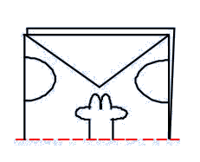
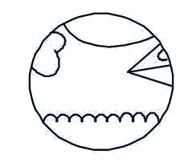
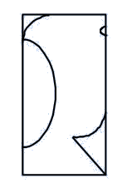
除了挖孔，波浪线，直线分，还有很多种分法，可以对折，同一个圆形，有无数种分法。
总结：分法有很多，要想分出有大有小有变化的块面，就要用剪刀去剪出不同的线。分割线越有变化，后面的游戏会越好玩。
设计意图：让学生跟着老师一起用不同的切割线分割图形，帮助学生掌握直线分割、曲线分割、折线分割和挖孔四种分割方法。这是点的突破。实践中的学习远远胜于空洞的说教——当学生掌握四种分割法后，其他的分割法都迎刃而解。老师在白板课件上将多种分割法展示、归纳，使学生举一反三，掌握更多分割法，并鼓励学生在以后的学习中有所创造。
2、合一合。
(1)师：把刚才剪下的每一块，哪怕是小小的一块，都要收集起来，放在色彩对比鲜明的卡纸上。数一数一共几块？你有几块？你有几块？我们来做个三分钟拼图游戏。请听好游戏规则：A、每一块都用上，但不能重叠；B、大胆改变方向，上下左右移动、旋转，拼个有趣的新图形。（比一比，谁拼得快、谁拼得有趣？）
(2)展示两张学生作品。（一张成功，一张失败。）
让学生自己上展示台具体说一说是什么几何形，拼的是什么图案？有没有按游戏规则来合一合？
总结成功经验：A、剪下的每块有大有小、有方有圆；B、每块用上不重叠。
鼓励失败者，找出原因：A、不能剪得太碎、太细，要有大有小；B、不能重叠；C、拼了又拼还是拼不出，根据现有的图形特征，再在大块面上剪一二刀后重新拼。师在此基础上示范剪一二刀，拼个新图形。
设计意图：通过让学生初试合一合，了解学习组合方法；老师鼓励学生大胆想象，大胆拼合，由学生自己说说成功和失败的原因，内化了分分合合的方法，为下一步的学习奠定基础。
4、学习设计过程。（课件演示）
师：老师也把刚才分割的几何形拼了个图形，我们一起来看一看老师拼的图案。师小结设计过程。选一个几何形，分一分：简单又巧妙为最好，分时要有大有小有变化，注意运用不同的剪法；合一合：拼合时每块用上不重叠，因为拼成的图案可以千变万化，所以要多试试，选拼得最满意的图案。
最后，我还可以还原成原来的几何形，你拼合的图形可以还原吗？
小结设计步骤：同样分割下来的几块，却有多种拼合法。老师的拼合是一万种方法中的一种，更多更好的方法藏在你脑中。你越有想象力，就玩得越有趣；你越大胆尝试，就越能带来惊喜。
（三）拓展思路，欣赏感知。
1、猜一猜：“老师这里带来了一些分割图，请同学们边欣赏边思考：它可能拼合出什么图案？”
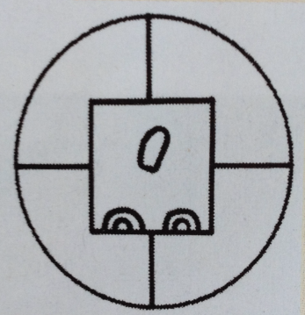
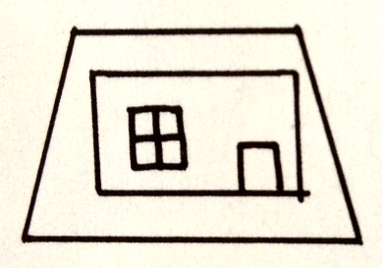
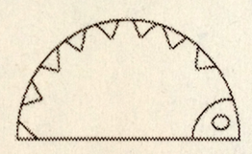
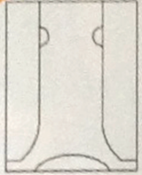
先让学生尽情猜设计图，有一万种可能，每一种可能都给予鼓励，然后展示拼成的其中一种图案并请学生将拼出的图案与设计图连线。
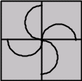
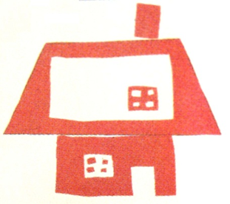

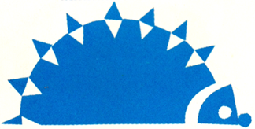
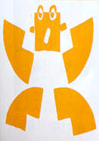
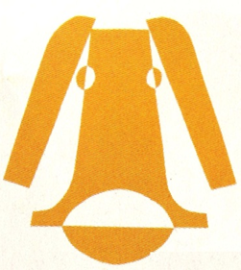

2、请你说说哪幅作品的想象力丰富、巧妙有趣？
根据学生回答，点开具体作品欣赏，简要小结：分割简洁，组合的有趣，这样作品就会很有意思。
设计意图：教师通过让学生猜一猜设计图可能拼合的图形，以此激发学生无穷的想象力，明确拼合的图形千变万化，没有唯一的答案。同时，学生的回答也会启发老师的思维。让学生说说哪幅作品的想象力丰富、巧妙有趣？旨在让学生体会图形分合设计的思路旨在简洁、大胆、夸张，鼓励并激起学生的创作欲望。
（四）情境创作，动手动脑。
师：快乐体验：选一个几何图形，先分一分，再合一合，使它变成一个新形象。也可以用前面的半圆形，选一个最满意的新图形，固定，使之成为一个完整的作品。
一起念一念分分合合规律歌：
有大有小有变化，分多分少看情况；每块用上不重叠，翻翻转转乐趣多。
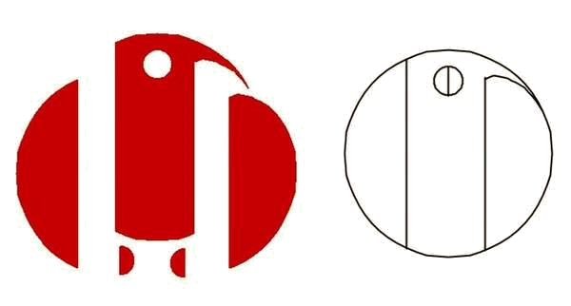
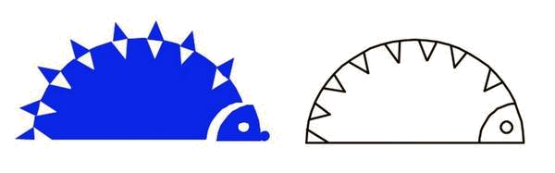
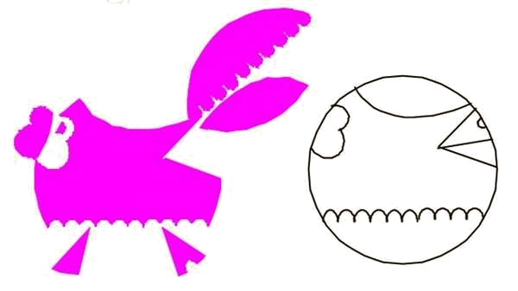
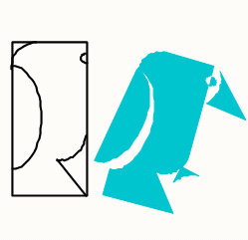
学生创作，教师巡回指导。同时循环播放分分合合作品。

设计意图：掌握了分分合合的知识后，利用快乐体验的情境激发学生的创作欲望，唤起学生的内需，以此更好地完成本课的作业。老师总结的分合规律歌，通过让学生一起念一念，也使学生对作业的具体要求有明晰的了解，避免制作过程中出现失误。
（五）展示评价，拓展延伸。
1、展示评价：学生使用评价关键词互评，自评，师评多种形式，进行作品评价。
评价关键词：符合游戏规则 颜色对比鲜明 造型有趣 独具创意 富有美感
2、课堂小结：小朋友们个个都是大师，创造出了或具象或抽象的作品，既美观又充满了奇思妙想。分分合合，好玩有趣，魅力无穷！老师给小朋友们再欣赏一个拼图游戏：七巧板。大家玩过中国七巧板吗？中国七巧板据说可以拼成一千六百多种图案，如果用“特殊七巧板”，你猜能拼出几种图案呢？答案就在你的手中。小朋友课后去拼出更多、更丰富的图案。
3、将“特殊七巧板”作为奖品奖励给课堂作业完成出色的学生。
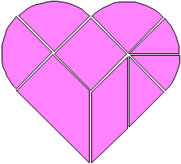
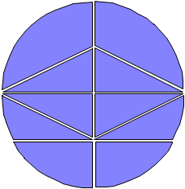
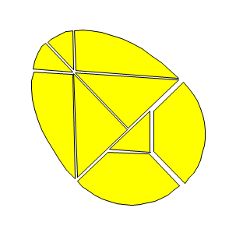

设计意图：通过引导学生自评、互评，帮助学生“认识自我、建立自信”，教师也加强了评价的指导性，旨在通过评价的教育功能，促进学生原有水平的发展。课后的拓展作业，可让对本课感兴趣的学生进一步探究分分合合的魅力，从而增强了本课的实效性和延续性。

评课：
费老师：梅老师很关注学情，对学生的回答都有即时的评价，如：猜想没有唯一的答案，只有缺席的遗憾。还有激励孩子敢于猜想大胆猜想的教学用语，只有敢于猜想，善于猜想，才能有所发现，有所创造。
张老师：这节课的重难点，通过教师巧妙地教学游戏环节得到了突破。分一分，老师和孩子一起分蛋糕的游戏，设计得很巧妙。在合一合的环节上，孩子们有充分的游戏时间和思考的时间，所以练习作品很有意思。

